МИНИСТЕРСТВО ОБРАЗОВАНИЯ И НАУКИ НИЖЕГОРОДСКОЙ ОБЛАСТИ

ГОСУДАРСТВЕННОЕ БЮДЖЕТНОЕ ПРОФЕССИОНАЛЬНОЕ ОБРАЗОВАТЕЛЬНОЕ УЧРЕЖДЕНИЕ

«НИЖЕГОРОДСКИЙ ТЕХНИКУМ ГОСУДАРСТВЕННОГО ХОЗЯЙСТВА И ПРЕДПРИНИМАТЕЛЬСТВА»

МЕТОДИЧЕСКАЯ РАЗРАБОТКА ВНЕКЛАСНОГО

ОТКРЫТОГО МЕРОПРИЯТИЯ

**Тема: «Экологически чистые материалы нового поколения »**

Разработчик: преподаватель географии

Сентюрева М.А.

г. НИЖНИЙ НОВГОРОД

2022 г.

**Актуальность**. Человек живет в материальном мире. Окружающая среда непрерывно воздействует на человека и, подчас, не самым благоприятным образом. Состояние окружающей среды обладает определенными характеристиками, которые оказывают самое прямое влияние на самочувствие и здоровье человека. На людей оказывают влияние климатическая зона проживания, погодные условия, свойства атмосферы, количество солнечных дней в году, качество потребляемой воды и еще множество внешних факторов. Но, при этом, средний городской житель до 80 % своего времени проводит в помещениях, среда обитания в которых резко отличается от климатических условий данного региона. Любое замкнутое пространство - квартира, служебный офис, студенческая аудитория, спортзал и т.д. обладает набором характеристик, объединенных одним понятием - микроклимат помещения. Впрочем, это следует из самого термина «микроклимат», в котором приставка «микро», в отличие от климата, подразумевает ограниченный объем. И, если уличные условия определяются географической широтой, розой ветров, удаленностью от морского побережья, то есть климатическими условиями места проживания, на которые человек не в состоянии воздействовать, то микроклимат в помещении создается по воле человека.

**Цель**: Формировать и развивать у обучающихся способность и стремление вносить в процесс труда новое, совершенствовать организацию труда и применять профессиональные знания, учитывая технические характеристики экологически чистых материалов.

**Задачи**: Расширить представление обучающихся об экологически чистых строительных материалах, применяемых в строительстве.

Экологически чистый материал в строительстве.

Преподаватель:

**Экологичные материалы -залог здоровья и долголетия.**

Многие люди, купив новую мебель, настенные, потолочные или напольные покрытия, начинают ощущать неприятный запах в помещении и жаловаться на недомогание.Это повод проверить воздух на присутствие формальдегида и других токсичных материалов. Канцерогены могут выделяться даже из обычного поролона через 10лет после покупки мягкой мебели. Именно поэтому старые диваны и кресла необходимо менять.Особое внимание следует уделить материалам и мебели в помещениях, где подолгу находятся дети. Экологичными считаются такие стройматериалы, которые не ухудшают внутренний микроклимат в доме или квартире.

Выбирая строительные или отделочные материалы, вы вряд ли столкнетесь с недостаточным их ассортиментом. На современном строительном рынке присутствует поистине большой выбор подобной продукции. Однако при выборе стоит обращать внимание не только на внешний вид, прочностные и ценовые характеристики материала, но и задуматься о его безопасности.

Дело в том, что некачественные стройматериалы и покрытия способны выделять в атмосферу токсичные вещества, отравляющие воздух и постепенно наносящие непоправимый вред здоровью.

Чтобы выбрать экологически чистые строительные материалы для строительства, необходимо знать об основных характеристиках подобной продукции. Сегодня понятия экологичности и качества очень часто навязываются покупателям недобросовестными продавцами.

Осуществляя закупки строительных материалов, следует обратить внимание на маркировку, присутствующую на их упаковке. Существуют производители, занесенные в каталог Ggeen Book.

**Если вы хотите приобрести приобрести экологически чистые строительные материалы для возведения стен, то вам можно посоветовать следующие варианты.**

Учащийся:

**1.Глиняный или силикатный кирпич-**изготовление которых происходит из натуральных компонентов: песка,глины, известняка. Именно кирпич считают одним из наиболее надежных и технологичных материалов для возведения стен. Из кирпича человечество строит давно. Используемая для производства кирпича глина подвергается обжигу, сам кирпич может содержать различные добавки. Основной возможный вред от кирпича может состоять в том, что глина, используемая при его изготовлении, может быть радиоактивна. На Земле радиоактивен любой материал, любое вещество. Естественный радиационный фон наблюдается повсеместно. И это нормально. Но вот повышенный радиационный фон в собственном жилище ни к чему. А потому- проверяем проверяем покупаемую партию кирпича обычным дозиметром. Нет превышения естественного радиационного фона, можно смело строить из такого кирпича свое жилище.

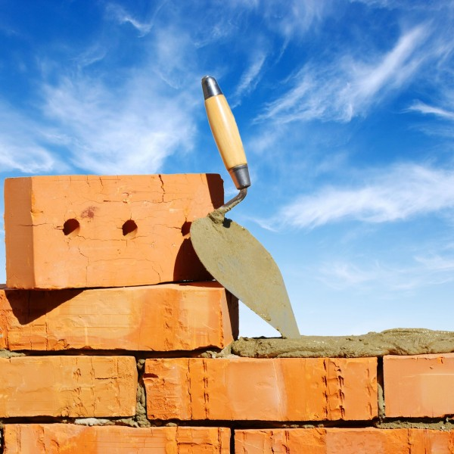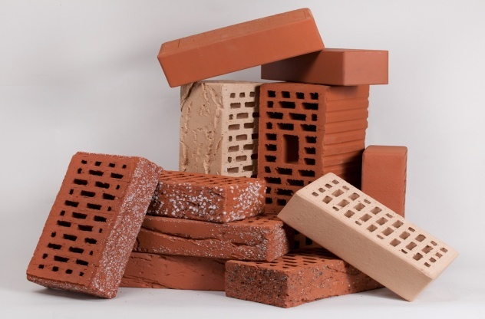

Учащийся:

**2.Натуральная древесина.**Речь идет об оцилиндрованном бревне или профилированном брусе. Такой материал нуждается в обязательной обработке защитными составами против паразитов и микробов. При правильном проведении защитных мероприятий дерево способно служить очень долго. Дерево –один из самых экологически чистых строительных материалов. Кроме того, что пиломатериалы получаются из живой ткани деревьев, стоит отметить и продолжительный фунгицидный эффект некоторых пород дерева-лиственницы и кедра. Кроме того хороший микроклимат, создаваемый в доме, выстроенном из дерева, позволит вам чувствовать себя в нем хорошо. Стоит избегать экзотических пород дерева при постройке или отделке своего дома. Конечно, древесина проходит на границе контроль, который заключается в поверхностном осмотре стволов в трюмах пришедшего в порт корабля. И это не исключает попадания в дом личинок насекомых из далеких стран.

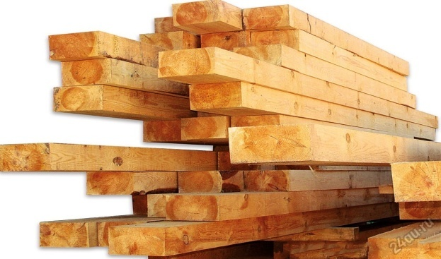 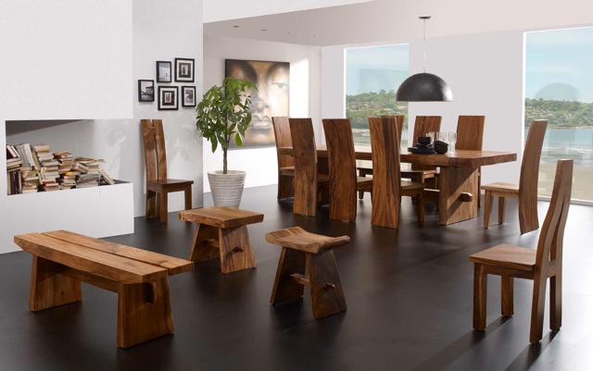

Преподаватель:

**3.Натуральный камень.**Этому материалу свойственны высокие прочностные показатели. Однако ввиду дороговизны полностью каменных сооружений, нуждающихся в прочном фундаменте, данный материал применяют только для строительства первых этажей.

Однако ввиду дороговизны полностью каменных сооружений, нуждающихся в прочном фундаменте, данный материал чаще всего применяется только для строительства первых этажей. 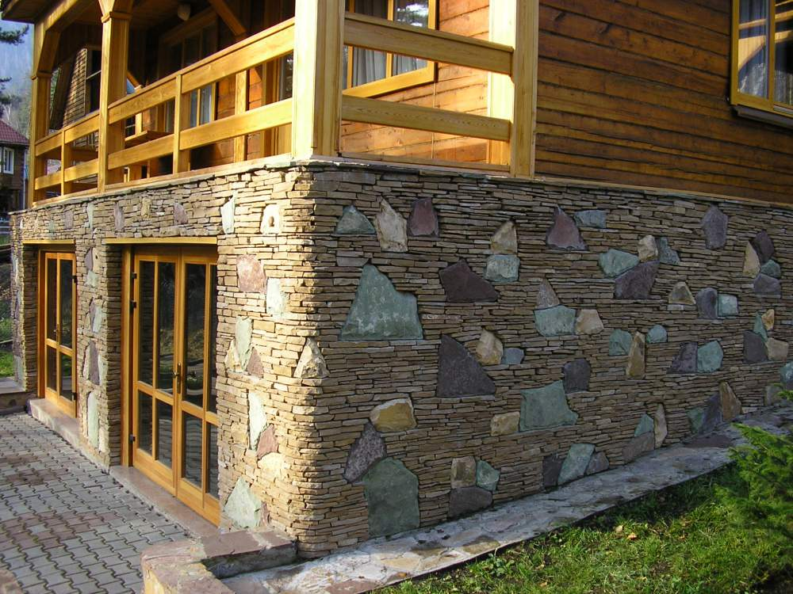

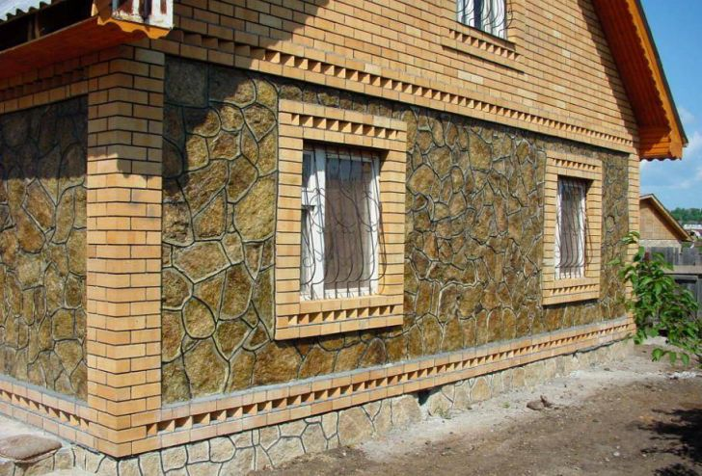 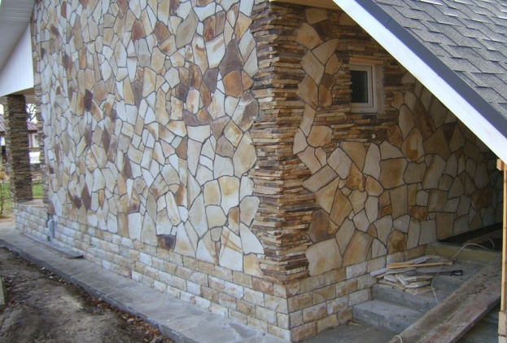

**Это были традиционные экологически чистые материалы для строительства, но многие современные стройматериалы отличаются высокими показателями экологичности**.

**Керамическая пена.-керпен.** Отличается высокими показателями пористости и изготавливаются из легкоплавких глин, перлитов, цеолитов, базальтов и отработки

горных пород. Материал, который превышает по своим прочностным показателям кирпич, но отличается значительно меньшим весом.

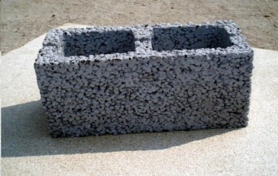

**Зидарит-**плиты, которые полностью состоят из древесной стружки.10% их состава приходится на цемент и жидкое стекло.

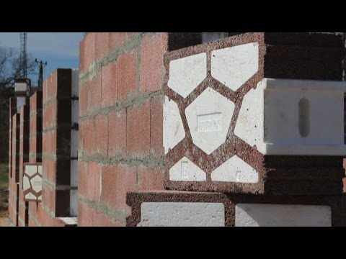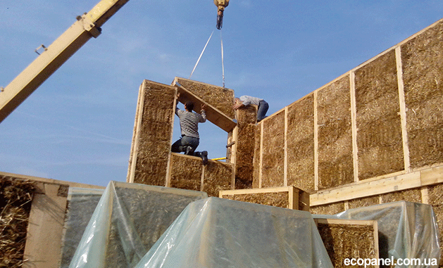

**Камышит, соломит.** Блоки из соломы или камыша с добавлением глины. Характерна высокая прочность и легкость. Для теплого климата используется для возведения небольших фермерских домиков, в условиях холодного климата- для возведения хозпостроек, в качестве утеплителя для капитальных кирпичных и деревянных домов.

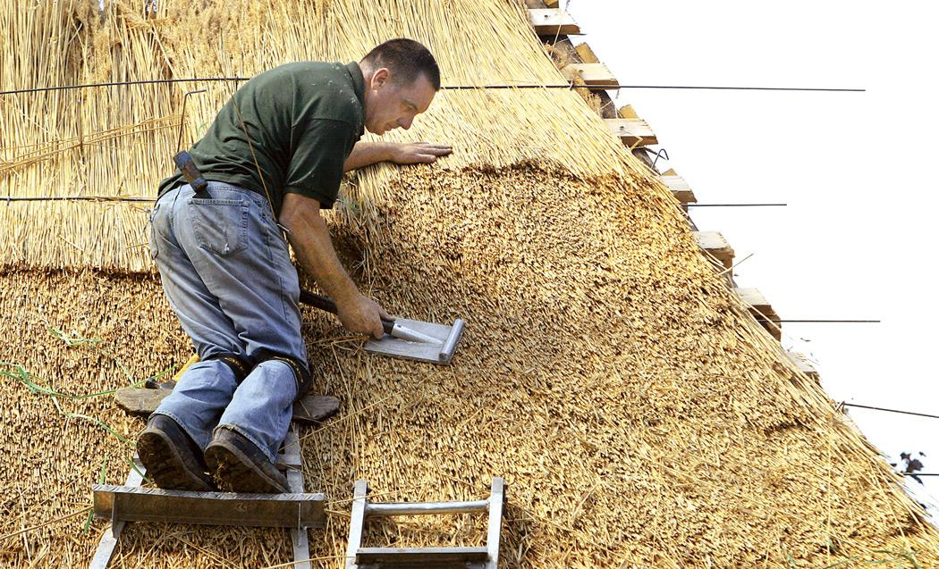

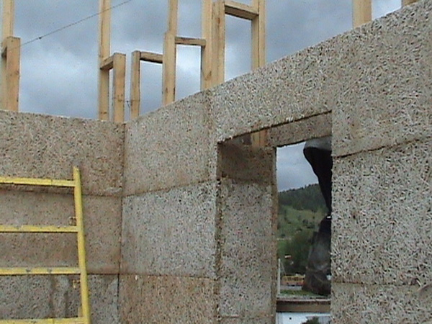

**Геокар-** данные блоки характеризуются хорошими показателями теплоизоляции и шумопоглощения. Их изготавливают из торфа и древесной стружки. Данному материалу приписывают высокие бактерицидные свойства, такие как уничтожение ряда вредных микроорганизмов, включая бактерицидную палочку.

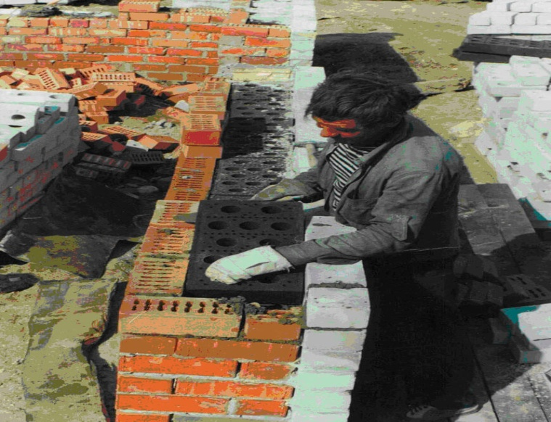

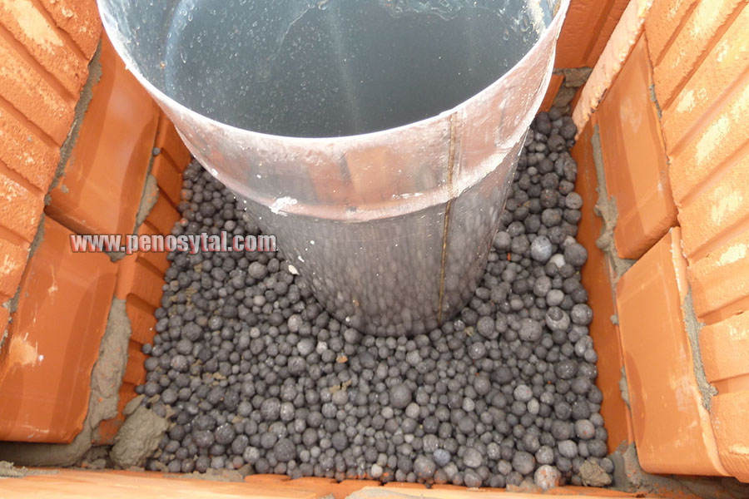

**Кровельные материалы.**

Учащийся:

**Самые экологически чистые материалы для строительства дома**-это металлочерепица, листовая медь, керамическая черепица.Их срок службы составляет более 50лет.Меньшей долговечностью обладают мягкие битумные кровли- в виде черепицы или волокнистого листа. Преимуществом данных материалов является то, что они подлежат вторичной обработке.

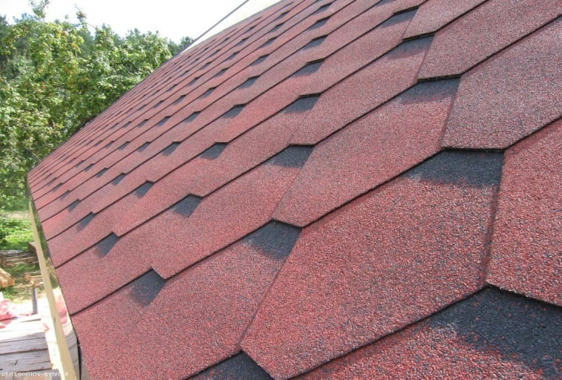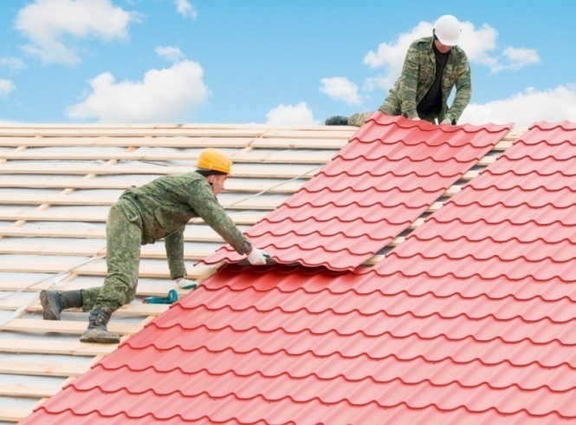

**Экологические утеплители**

Преподаватель:

**Сегодня среди всех утеплителей наиболее экологичными являются:**

**1.Эковата-**утеплитель, который изготавливается из целлюлозы.

**2.Пеностекло-**которое представляет собой вспененную стекломассу

**3.Базальтовая вата-**

**4.Древесные плиты**

**5.Минеральная вата**

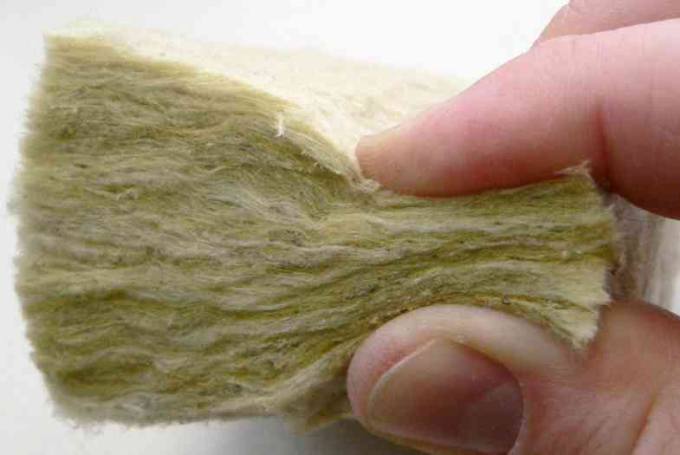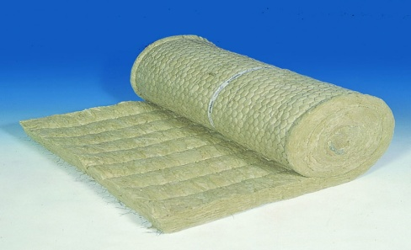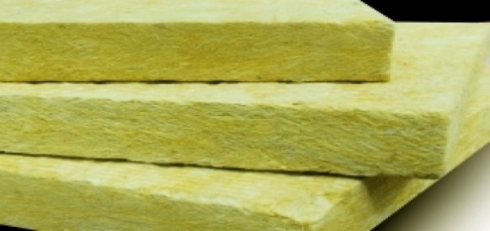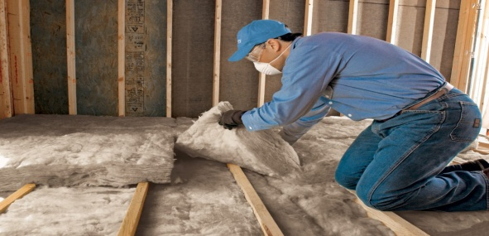

**Экологически чистая отделка**

Преподаватель:

Экологичность отделочных материалов- это не менее важный параметр, ведь если вы приобретаете качественные стройматериалы, но покроете их слоем вредной для здоровья отделки, то все старания будут насмарку. Первым, что следует при выборе таких материалов-это убедиться в том, что в их составе отсутствуют нефтепродукты. Если же на этикетке не значится состава, то от приобретения такого материала следует отказаться.

Учащийся:

**Приобретая материалы для отделки потолка, стен, дверей и оконных рам,нужно следовать таким советам:**

1.Если речь идет о красках, то они должны быть изготовлены из натуральных смол, масел, глины, молочного казеина или растительных пигментов.

2.От быстросохнущих шпаклевок желательно отказаться, поскольку в большинстве случаев они содержат в своем составе фенол.

3.Лучшим вариантом является приобретение натуральных продуктов, имеющих в своем составе олифу, известку и натуральный клей.

4.Лучшим материалом для обоев является бумага, пробка или текстиль.

5.Экологичный обойный клей должен иметь в своем составе крахмал.

6.Если вы приобретаете натяжные потолки, то лучшим вариантом будут натуральные тканевые покрытия.

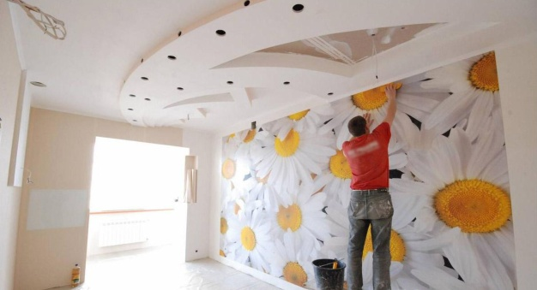 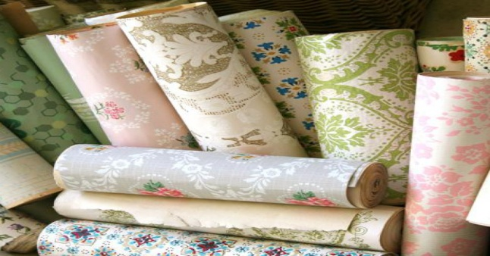

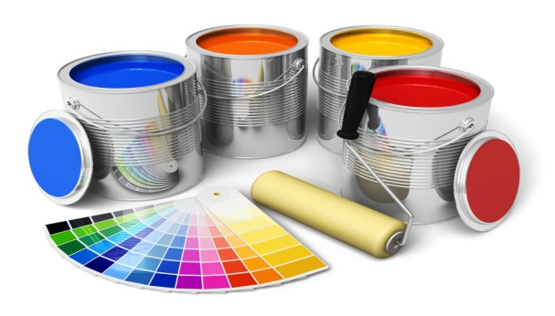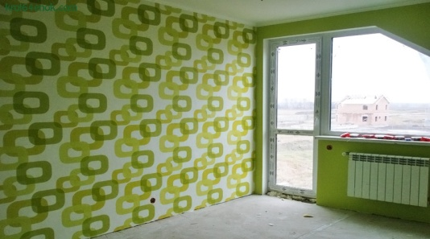

Учащийся:

**При выборе напольных покрытий также нужно следовать определенным рекомендациям:**

1.Наивысшими показателями экологичности отличаются такие материалы, как паркетная доска или натуральный паркет, а также пробка.

2.Внимательно изучите состав паркетной мастики, лака и защитных покрытий. В их состав нередко входят токсичные вещества.

3.Лучшим выбором является лак на водной основе. Быстросохнущих материалов желательно избегать.

В наши дни весьма популярным становится ламинированный паркет.Говоря о экологических материалах для пола, нельзя не упомянуть и о натуральном линолеуме, который обладает высокой износостойкостью, хорошими декоративными свойствами и гигиеничностью поверхностию. Большим плюсом является возможность комбинирования линолеума с целью создания оригинальных композиций.Полы можно украсить ковровыми покрытиями на джутовой основе с натуральным ворсом. Они обладают антистатичными свойствами, практически не воспламеняются, имеют эстетический внешний вид. А еще такие покрытия способны подарить чрезвычайно приятные тактильные ощущения, многократно повысив степень уюта вашей обители.

Стоит остановить свой взгляд на традиционных деревянных полах, сделанных из чистого массива.Они по прежнему остаются востребованными на потребительском рынке из-за таких уникальных достоинств, как гигиеничность, экологичность, малая теплопроводность и незначительная звукопроницаемость, Кроме того, полы из натурального дерева просто красивы.

Пробковый пол- все еще редкий гость в наших домах. Это натуральное, экологически чистое, нетоксичное сырье делают из пробкового дуба. Каждый элемент сотовой структуры пробки действует как миниатюрный термоизолятор, акустический поглотитель и сжимающаяся пружина. Создает особый ортопедический эффект, разгружая опорно-двигательный аппарат человека.

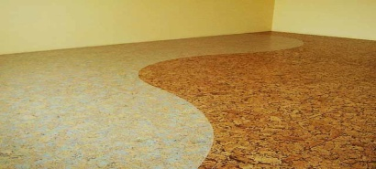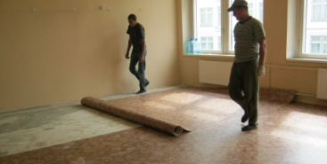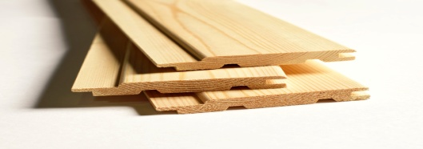

Учащийся:

**Отделка потолка.**

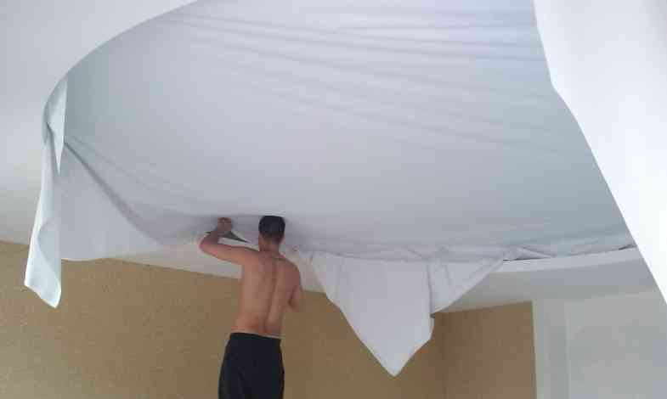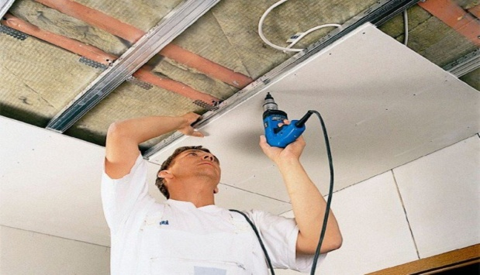

Для отделки потолка в основном применяются две проверенные временем технологии.

1.Натяжной потолок, который крепят в верхней части помещений несущих рейках из алюминиевого или пластикового профиля, на которые в дальнейшем натягивается особое тканевое полотно. Преимущества натяжного потолка: скорость монтажа, защита помещения от протечки воды сверху, любые дизайнерские рещения(купол, арка, круг).

2.Гипсокартон.Предварительно заготовленные листы крепят к металлическому каркасу, по окончании монтажа шпаклюется, красится, оклеивается обоями или покрывается авторской росписью.

**Отделка стен своими руками.**

Материал выбирается в соответствии с видом отделки. Отделка стен в ванной и на кухне выполняется таким прочным материалом, как кафельная плитка, для спальных комнат-декоративная штукатурка или обои.

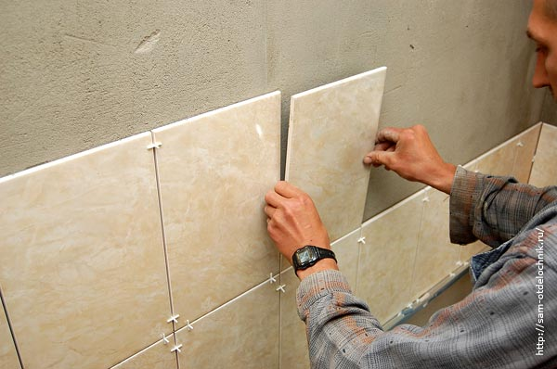

**Отделка стен с помощью гипсокартона.**

Обшивка стен с помощью гипсокартона съедает значительное количество места. Однако он обладает хорошей звукоизоляцией, поверхность становится гладкой.Можно поклеить обои или покрасить.

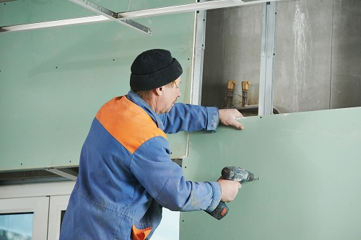

**Отделка стен панелями.**

Стеновые панели МДФ являются экологически чистым материалом и естественный выбор в пользу данного вида панелей является наиболее правильным. К тому же, монтировать стеновые панели не сложно и качество покрытия выше всяких похвал. Используя для отделки пластиковые панели ПВХ, мы выигрываем в цене, зато качество будет ниже.

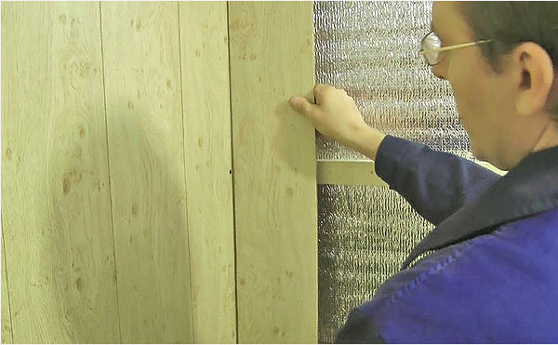 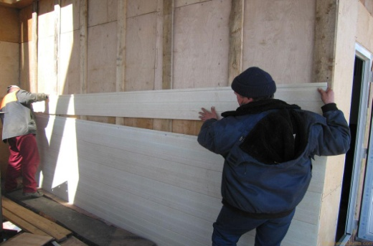

Наиболее популярным материалом, который чаще всего используется для отделки стен, являются обои. При желании сделать свой дом экологически безопасным для проживания, предпочтительно использовать бумажные обои. Очень важно и правильно выбрать обойный клей. Рекомендуется приобретать клеящий состав, основой которого является крахмал и другие натуральные добавки. Высоким уровнем экологической безопасности отличаются и другие виды обоев: текстильные и растительные, для изготовления которых используются растительные природные материалы, не подвергающиеся обработке химическими веществами перед использованием или после него.

Проблема применения в отделке экологических материалов стала обсуждаться относительно недавно. Главной причиной послужил « жилищный синдром»-острая реакция горожан на токсины, выделяемые строительными материалами: тошнота, головная боль, раздражение глаз и кожи, похожее на аллергическую реакцию. Как же сохранить свое здоровье и здоровье своих близких?

Преподаватель:

**При выборе строительных материалов необходимо следовать 10 советам:**

**1.Не экономьте.(**хором учащиеся)

Учащийся:

Критерием безопасности максимально соответствуют традиционные натуральные материалы-дерево и камень. Они совершенно безвредны, а также способствуют созданию в помещении благоприятного климата.

Однако, по понятным причинам природные материалы, не всегда могут быть использованы в современной квартире. В связи с этим ,в отделке квартиры часто применяется продукция, изготовленная на основе природных ресурсов,- стекло, керамика, декоративная штукатурка, изделия из натуральных волокон. Конечно,все они не дешевы, но стоит ли экономить на своей безопасности?

**2.Подумайте об исключениях.(**хором учащиеся)

Учащийся:

На первый взгляд, «рецепт» гораздо прост- использовать материалы минерального и растительного происхождения. Это утверждение не всегда верно-например, на паркет может быть нанесен некачественный синтетический лак, а «вредные ламинат и линолеум» или натяжные потолки могут оказаться совершенно безопасными. Главное не происхождение, а технологии, применяющиеся при его производстве.

**3.Изучите необходимые сертификаты**.(хором учащиеся)

Учащийся:

Каждый отделочный материал должен иметь санитарно –эпидемиологическое заключение. Это касается всех товаров. Есть один нюанс- где именно материал проходил сертификацию. Европейские нормативы более строгие, чем российские, они окажутся более экологически безопасными.

**4.Обратите внимание на запах**.(хором учашиеся)

Учащийся:

При неприятном специфическом запахе не обязательно читать его сертификат.Скорее всего он опасен для здоровья и его не стоит покупать.

**5.Откаж итесь от ПВХ(**хором учащийся)

Учащийся:

Производители изделий из ПВХ заверяют, что в квартире без этого вредного для здоровья пластика обойтись нельзя. Это верно лишь от части. Сегодня ПВХ может быть заменен «безхлорной» пластмассой, деревом, металлом или стеклом. Так производители линолеума используют вместо него резину и др. экологичные материалы., пол можно покрыть и паркетом., вместо пластиковых окон-алюминиевые или цельнодеревянные. Дешевые трубы заменить изделиями из стали, полиэтилена, фаянса или меди.А ПВХ-кабели,эл.розетки-аналогами из силикона. Полиэтилена или полиамида.

**6.Выбирайте классику.**(хором учащиеся)

Учащийся:

Самым популярным материалом для отделки стен остаются бумажные обои. Они пропускают воздух, приятно радуют своей ценой. Виниловые обои хорошо моются, влагоустойчивые, плотные, но не экологичные. Рекомендуют их использовать в прихожей, кухне и др. нежилых помещениях.

**7.Продумайте все мелочи**.(хором учащиеся)

Учащийся:

Убедившись в экологичности окон или линолеума, покупатели забывают проверить лаки, краски, герметики и др. материалы. Постарайтесь не использовать для внутренней отделки алкидные краски-масляные и эмалевые, а также нитролаки и нитрокраски.

**8.Ищите знаки**(хором учащиеся)

Учащийся:

Несомненный лидер среди материалов для внутренней отделки-водорастворимые краски. Они влаго и огнестойкие, быстро высыхают, не выделяют вредных химических веществ, экономичны и практичны в использовании. О том что краска не содержит летучих растворителей свидетельствует наличие на банке аббревиатуры ЕLЕ.Чтобы продукт получил такой знак весь процесс производства должен пройти целый ряд тестирований.

**9.Проверьте производителя.**(хором учащиеся)

Учащийся:

Дешевые и некачественные лаки и краски содержат цинковые белила,соединения кадмия, хлорированные фенолы, ртуть и свинец, крайне негативно влияющие на здоровье человека. Как обезопасить себя от сомнительной покупки? Самые жесткие нормы-в Швеции, Дании, Финляндии и Норвегии. Держа в руках банку, изготовленную в этих странах, можете не сомневаться, что вредные вещества в ней отсутствуют.

**10.Обратите внимание на маркировку.**(хором учащиеся)

Учащийся:

Самые безопасные изделия, предназначенные для жилых комнат, относятся к классу Е1,маркировка Е2 свидетельствует о том, что продукцию можно применять в проходных помещениях- санузел, кухня, прихожая, Е3-для помещений производственного назначения, в квартире их использовать нельзя.

Список литературы .

1. Банхиди Л. Тепловой микроклимат помещений: Расчет комфортных параметров по ощущениям человека (Пер. с венгер. В.М.Беляева); Под ред. В.И. Прохорова и А.Л.Наумова. М.: Стройиздат, 1981, - 248 с.2. Богословский В.Н. Тепловой режим здания. М.: Стройиздат, 1979, -248 с.

3. Теория теплообмена: Учебник для вузов / С.А. Исаев, И.А. Кожинов, В.И., Кофанов и др.; под ред. А.И. Леонтьева. М.: Высшая школа, 1979. -475 с.4. Фокин В.М. Основы энергосбережения и энергоаудита. -М.: «Издательство Машиностроение-1», 2006. 256 с.5. Табунщиков Ю. А., Хромец Д. Ю., Матросов Ю. А. Тепловая защита ограждающих конструкций зданий и сооружений. M.: Стройиздат, 1986.

6. www.baurum.ru

7. www.arbolit-arbolit.ru

8. http://bibliotekar.ru

9. ru.wikipedia.org